Mise en œuvre d'un guichet unique pour les opérations d'importation et d'exportation
dans le cadre de la facilitation
des échanges

EL SALVADOR



Établi par: José Cornelio Deras Robles,
Chef de département - Centre de traitement des importations et des exportations
Banque centrale de réserve d'El Salvador
20 septembre 2011

Mise en œuvre d'un guichet unique pour les opérations d'importation et d'exportation par El Salvador

I. Aperçu général/motifs de la réforme:

- Pourquoi votre pays a-t-il décidé de mettre en œuvre cette mesure?

Dans le cadre de la mise en œuvre d'une stratégie de facilitation des échanges avec quatre objectifs fondamentaux:

a) intégrer dans le système commercial international fondé sur des règles (OMC);
b) renforcer la dynamique commerciale des pays qui effectuent des opérations avec El Salvador et stimuler l'ouverture commerciale du pays, avec ses partenaires commerciaux et au niveau mondial;
c) apporter une réponse exhaustive aux demandes du secteur privé qui exigeait de l'État, depuis 2002, la mise en place d'une stratégie concrète et efficace pour "simplifier les démarches administratives auprès des services gouvernementaux: douanes, importations et autres services relatifs au commerce extérieur"; la mise en œuvre d'un guichet unique avait ainsi pour objet de servir les intérêts des milieux d'affaires et du gouvernement en résolvant entièrement les difficultés liées au caractère complexe et répétitifs des formalités à remplir à l'importation; et
d) répondre à l'appel lancé par les organismes internationaux membres du système des Nations Unies durant la récente crise économique, demandant aux pays de ne pas restreindre les échanges mais au contraire d'engager une véritable stratégie de facilitation.
- Quelle était la situation initiale? (Autrement dit, aviez-vous déjà engagé la mise en œuvre de cette mesure et y avez-vous apporté des améliorations? Ou s'agissait-il d'une mesure nouvelle?)
SCHÉMA ILLUSTRANT LE FONCTIONNEMENT DU SYSTÈME À L'EXPORTATION

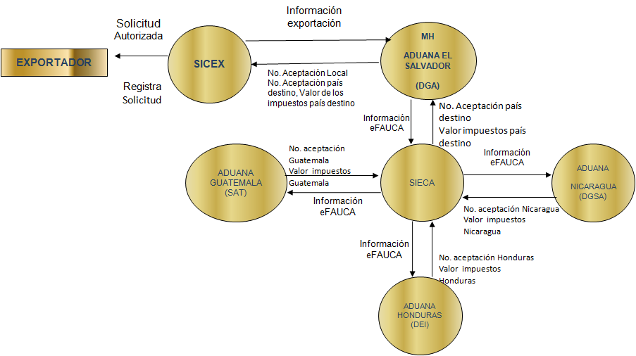
Les premières mesures de facilitation des échanges de
El Salvador remontent à l'année 1984 avec l'établissement, dans le cadre de la Loi portant création du Ministère du commerce extérieur, du Centre de traitement des exportations (CENTREX). Ce service s'est heurté à des difficultés pour atteindre les objectifs pour lesquels il avait été créé et, suite aux réformes économiques engagées en 1989, il a été intégré comme service organique à la Banque centrale de réserve d'El Salvador, dans le but de faciliter et de simplifier les formalités associées aux opérations d'exportation.

Les opérations d'exportation ont fait l'objet, sous les auspices du Ministère de l'économie, du Ministère des finances et de la Banque centrale de réserve d'El Salvador, de mesures de facilitation concrètes et efficaces, et correspondent à ce jour aux normes de service pertinentes notamment cohérence, simplicité, transparence et souplesse au-delà des attentes du secteur privé. Il convient également de souligner que 98 pour cent des formalités d'exportation s'effectuent sous forme électronique, au travers du site Internet www.centrex.gob.sv, dans le cadre d'une procédure unique qui couvre également les services douaniers salvadoriens. Par ailleurs, si l'opération s'effectue à destination du Guatemala, du Honduras ou du Nicaragua, elle est enregistrée en tant qu'importation dans ces pays, dans le cadre d'un échange électronique de données, dans un délai moyen de 32 secondes par opération.

Dans l'objectif de poursuivre les mesures de facilitation, le service de paiement électronique a été intégré avec quatre banques du système financier salvadorien, ce qui démontre l'interopérabilité de l'application, qui traite les formalités d'importation avec les douanes nationales, les douanes étrangères et les banques commerciales établies dans le pays.

SCHÉMA ILLUSTRANT L'ARCHITECTURE TECHNOLOGIQUE QUI SOUS-TEND L'APPLICATION INFORMATIQUE DE FACILITATION DES EXPORTATIONS

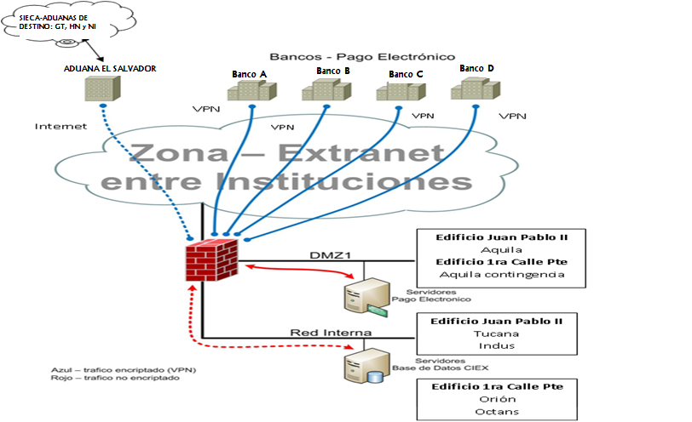

Il ne fait aucun doute que les bons résultats obtenus grâce au CENTREX en matière de facilitation, l'engagement du pays vis-à-vis de l'intégration ordonnée et effective au commerce mondial, la stratégie mise en place pour tirer parti de l'ouverture commerciale découlant des traités commerciaux internationaux, la récente crise économique et l'action soutenue des principales associations professionnelles en faveur d'un assouplissement des formalités d'importation ont créé un climat favorable à l'établissement d'un nouveau cadre institutionnel susceptible de répondre aux attentes des milieux d'affaires nationaux en matière de facilitation du commerce extérieur. Ce cadre trouve son expression dans la Loi portant création du Centre de traitement des importations et des exportations, ou, sous sa forme abrégée, CIEX El Salvador.

La mise en service du système informatique pour les opérations d'importation est prévue en 2013. Ce service devrait fonctionner selon le schéma suivant.

SCHÉMA DE FONCTIONNEMENT DU GUICHET UNIQUE POUR LES IMPORTATIONS

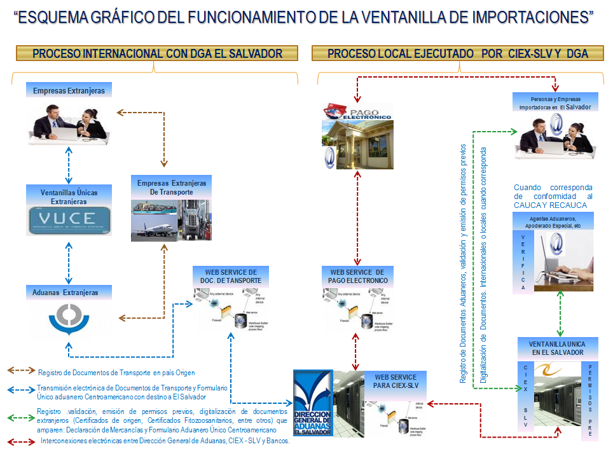

Le système informatique intégré de traitement des importations est encore en cours d'élaboration, mais des mesures ambitieuses ont été prises qui ont permis d'améliorer la procédure d'autorisation manuelle des importations:

- Système de file d'attente: application informatique mise au point en 30 jours par les services de la Banque centrale de réserve d'El Salvador qui a permis d'ordonner les processus de traitement de sept organismes publics responsables de formalités préalables au sein du CIEX El Salvador, section des importations.
- Établissement de procédures: mesure qui a permis d'identifier les améliorations susceptibles d'être apportées aux processus, lesquelles ont été communiquées à chacun des organismes représentés au CIEX El Salvador, ont été mises en œuvre et ont sensiblement diminué les temps de réponse pour tous les services.
- Mise au point du système de facturation unique: logiciel qui permettra un traitement intégré des paiements au titre des services, établissant ainsi une facture unique couvrant les différents services de l'ensemble des organismes et aura pour effet d'éliminer plusieurs dispositifs de facturation et formalités redondantes du processus de recouvrement. Cette fonctionnalité sera mise à la disposition des clients des services d'importation en février 2011.

- Intégration de plusieurs services pour la gestion des formalités: la personne concernée peut obtenir l'autorisation de plusieurs organismes pour l'importation en déposant une demande unique, dans le cadre d'une formalité couvrant différents produits à importer.
- La mesure a-t-elle été mise en œuvre dans le cadre d'un programme de réforme général ou de manière isolée?

L'idée de renforcer le commerce extérieur d'El Salvador a trouvé son expression dans le Plan quinquennal de développement 2010-2014, conduit en deux volets:

  - Les politiques publiques macro-économiques et sectorielles, notamment la Politique intégrale de développement du commerce, dont l'un des objectifs est l'établissement du CIEX El Salvador.
  - La politique de sécurité, de coexistence démocratique et de rayonnement international, en particulier la politique nationale de transparence et de lutte contre la corruption, qui vise à promouvoir la simplification et la transparence des formalités et processus de l'organe exécutif, l'une des mesures concrètes à mettre en place étant le guichet unique pour les importations.
Nous pouvons donc affirmer que le guichet unique fait partie d'un programme de réforme général en matière de politique commerciale.

- Combien de temps la mesure a-t-elle été en vigueur? (Depuis combien de temps l'appliquez-vous depuis le début de la réforme ou de la mise en œuvre)?

C'est en 1989 que la Banque centrale de réserve d'El Salvador a pris en main la gestion du guichet unique pour les exportations. Dès le début, cette mesure a satisfait aux attentes des organismes publics et du secteur privé; la migration d'un système manuel à un système informatique avancé permettant aux intéressés d'obtenir des réponses en temps réel. C'est l'une des raisons pour lesquelles les principales associations professionnelles et les organismes publics ont confié à la Banque centrale l'administration du CIEX El Salvador. Chargé d'assurer les services de facilitation du commerce extérieur et leur modernisation permanente, en coordination avec les organismes publics, le CIEX El Salvador comprend, à compter du 14 février 2011, deux sections: exportations et importations. Pour les exportations, il est équipé d'un système de pointe, qui fonctionne 24 heures sur 24, 365 jours par an, et communique avec les applications informatiques des douanes nationales et étrangères et des banques nationales, comme l'illustre le tableau suivant, avec les exportations enregistrées chaque heure par période:

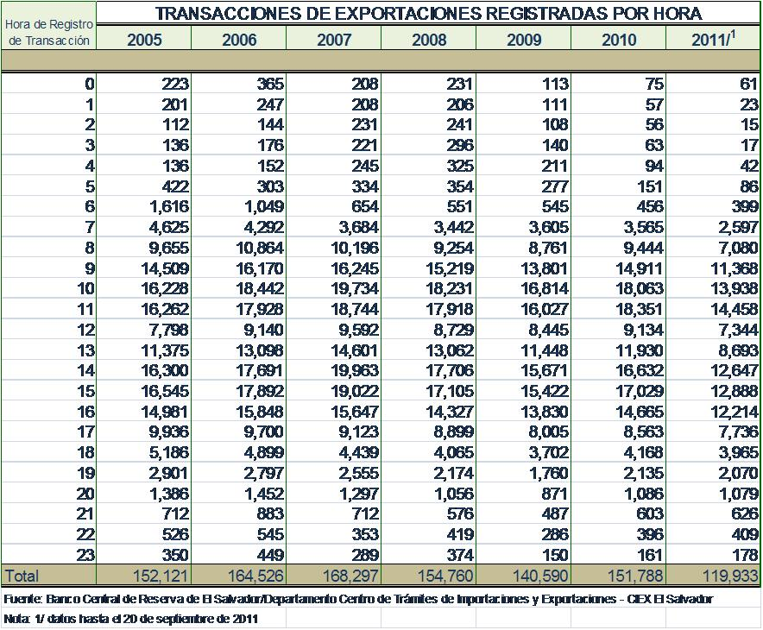
OPÉRATIONS D'EXPORTATION ENREGISTRÉES PAR HEURE

Depuis le 14 février 2011, le CIEX El Salvador traite aussi les importations. Les processus ne sont pas encore automatisés, mais la modernisation est en cours et, conformément à la Loi portant création du CIEX, il est prévu de mettre à la disposition du secteur privé, d'ici à 2013, l'application de gestion des importations qui intégrera tous les intervenants: importateurs, exportateurs, organismes publics, transporteurs, banques du système financier et intermédiaires, entre autres.

- Quels avantages concrets ont été retirés de la mise en œuvre de la mesure? (Quels ont été les avantages pour le gouvernement et/ou les négociants? Quels problèmes ont été résolus?)

Grâce aux résultats obtenus par la Banque au travers du CENTREX, l'exportateur bénéficie des services suivants:

- Autorisation en ligne 24 heures sur 24, 365 jours par an.
- Enregistrement des opérations d'exportation partout dans le monde.
- Service de paiement électronique.
- Interconnexion électronique avec les services douaniers d'El Salvador, du Guatemala, du Honduras et du Nicaragua.
- Modernisation permanente des services.
Le système informatique de gestion des exportations, qui fonctionne via Internet, se traduit pour le secteur privé par une économie annuelle de 10,1 millions de dollars EU, si l'on considère que le coût de gestion à un poste frontière s'établit en moyenne à 68 dollars EU par opération.

Le premier avantage tangible obtenu par le gouvernement avec la création du CIEX El Salvador a représenté une économie annuelle de 3,4 millions de dollars EU, pour le Ministère des finances qui n'a plus eu à verser de commissions au titre de services liés aux paiements effectués par des personnes physiques et morales à différents organismes publics responsables de formalités préalables à l'importation. La mise en œuvre a aussi été bonne pour l'image de l'État, qui a pris un engagement envers le secteur privé afin de simplifier de manière concrète et effective le commerce extérieur et s'en est acquitté par l'intermédiaire de la Banque centrale de réserve d'El Salvador, entité qui a conduit, en coordination avec les ministères de l'économie et des finances, le processus de facilitation des exportations. C'est grâce à cela que le pays dispose du savoir-faire technique et opérationnel nécessaire pour faciliter les importations, la meilleure solution consistant à faire appel à un organisme ne relevant de la compétence d'aucun des organismes chargés de formalités préalables à l'importation.

Par ailleurs, le système a diminué les coûts du secteur privé d'environ 6 millions de dollars EU grâce, entre autres choses, à des économies réalisées sur les salaires, la gestion professionnelle et le carburant, et a globalement ramené le temps de réponse de six heures lors de sa mise en service à 1 heure en moyenne à la fin du mois de septembre 2011, alors qu'il n'est pas encore équipé du dispositif informatique de pointe qui doit entrer en service au mois d'avril 2013. Tout cela a modifié le mode opératoire du secteur privé puisqu'il n'est plus nécessaire de se rendre dans chaque service pour effectuer des démarches isolées. En effet, dans le cadre de la centralisation des opérations, des représentants d'autres organismes publics ont été intégrés à la section des importations et regroupés en un lieu unique, et la Banque centrale, en sa qualité d'organisme administrateur, est responsable de la gestion des formalités au sein du bureau en question; le contact direct avec les organismes a donc été supprimé, ce qui permet de délivrer un service plus professionnel aux clients.

La section des importations du CIEX El Salvador, qui n'est pas encore équipée d'un système intégré avancé offre à l'importateur les avantages suivants:

- Délivrance de documents et services de paiement en un même endroit, ce qui se traduit par des économies de temps et d'argent.
- Unification des horaires de service au public des organismes représentés au CIEX El Salvador.
- Augmentation du nombre de jours de service au public pour les formalités du commerce extérieur, les horaires du CIEX El Salvador étant les mêmes que ceux du secteur bancaire, et le nombre de jours ouvrés supérieur à celui du secteur public.
- Engagement interinstitutionnel à assurer l'amélioration permanente et l'automatisation des services.
- Responsabilité interinstitutionnelle, par l'intermédiaire de la Banque centrale de réserve, de réviser périodiquement l'exécution et l'amélioration des processus du guichet pour les importations.
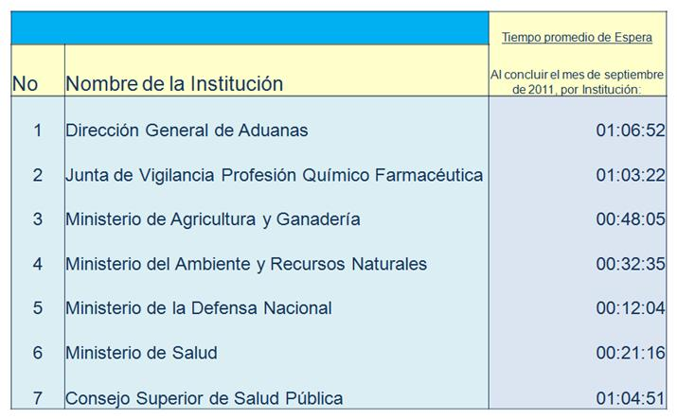
RÉSUMÉ DES DÉLAIS MOYENS POUR OBTENIR UNE AUTORISATION PRÉALABLE D'IMPORTATION AU CIEX-EL SALVADOR – SECTION IMPORTATIONS, EN L'ABSENCE DE SYSTÈME INFORMATIQUE

EL SALVADOR: GRAPHIQUE ILLUSTRANT L'INTÉGRATION DES DIFFÉRENTS ACTEURS DANS LE GUICHET D'IMPORTATION DANS LE CADRE DU SYSTÈME
INFORMATIQUE PRÉVU POUR 2013.

S'agissant des importations, la mise en œuvre du système informatique avancé devrait, selon les estimations, générer pour le secteur privé des économies annuelles d'un montant supérieur à 15 millions de dollars EU, puisqu'il permettra d'intégrer les opérations réalisées notamment par
l'administration publique, le secteur privé, les entreprises de transport et les intermédiaires tels que des agents douaniers et des professionnels (chimistes, pharmaciens, vétérinaires, ingénieurs agronomes, etc.). En outre, le système contribuera directement à l'intégration des douanes au niveau régional et international.

II. Cadre:

- Décrivez les modifications législatives et réglementaires notables qui ont été nécessaires. (Les parties prenantes ont-elles été consultées?)
- Création, par décret exécutif, d'une Commission interinstitutionnelle qui avait pour mission d'élaborer un projet d'adoption d'un système de facilitation des formalités du commerce extérieur, et à laquelle ont participé des membres du Secrétariat technique de la Présidence de la République, du Secrétariat aux affaires stratégiques, du Secrétariat aux affaires législatives et juridiques (tous deux rattachés à la Présidence de la République), du Ministère de l'économie, du Ministère des finances et de la Banque centrale de réserve d'El Salvador; sa principale contribution a été l'élaboration du projet de loi en vue de faciliter la gestion des formalités préalables à l'exportation et à l'importation et l'établissement de plans de travail et leur exécution, ce qui a permis la mise en service du guichet unique du commerce extérieur le 14 février 2011.
Le décret exécutif susmentionné a concrètement permis d'établir les instances suivantes:

- Comité stratégique: composé des instances politiques supérieures et de fonctionnaires des organismes et services compétents en matière d'importation, avec l'appui de leur hiérarchie. Il avait pour fonction essentielle de coordonner le projet (assistance aux services responsables de l'exécution et prise de décisions dans les domaines appropriés).
- Comité technique: constitué de techniciens du Ministère de l'économie, du Ministère des finances-Direction des douanes et de la Banque centrale de réserve. Sa fonction principale était d'exécuter les travaux techniques du projet, en s'appuyant sur les groupes de liaison des différents organismes; le Comité technique faisait rapport au Comité stratégique.
- Groupes de liaison: constitués de techniciens spécialisés dans les domaines associés à la délivrance d'autorisation, et de membres des organismes et services participants.
N.B.: Tout au long de ce processus, la Banque centrale de réserve d'El Salvador, le Ministère des finances et le Ministère de l'économie ont bénéficié du soutien décisif des entrepreneurs, des négociants et des producteurs du secteur privé salvadorien. Néanmoins, la participation de ce dernier sera plus active et soutenue durant la phase de développement et d'application du logiciel pour les importations qui doit entrer en service début 2012.

- Adhésion à l'Accord interinstitutionnel portant sur le transfert du guichet pour les importations du Ministère des finances à la Banque centrale et sur son fonctionnement. Cet instrument a été avalisé par les instances politiques supérieures nationales et des fonctionnaires de chacun des organismes et/ou services publics compétents en matière d'importation, et établissait clairement que la Banque centrale était provisoirement l'organisme coordinateur du guichet pour les importations en attendant l'établissement d'un cadre juridique et du mécanisme de transfert de fonds pour le paiement des services à chacun des organismes publics participant au dispositif.
- Loi portant création du Centre de traitement des importations et des exportations (CIEX El Salvador): établie conformément au droit administratif, elle donne au Centre le statut d'organisme décentralisé et administré par la Banque centrale de réserve d'El Salvador, définit les organismes participants, prévoit l'échange électronique de données, détermine son mode de financement, l'habilite à tarifer ses services conformément aux directives internationales en la matière et, pour finir, définit clairement ses attributions.
Les mesures décrites aux trois paragraphes précédents ont fait l'objet de discussions approfondies avec le secteur privé, ce dernier agissant en coordination avec le Ministère de l'économie, qui a directement soumis la Loi relative au CIEX El Salvador à l'Assemblée législative.

- Décrivez tous les changements qu'il a fallu apporter à la politique ou à l'organisation administrative.

Il a d'abord été clairement établi que le modèle retenu était celui d'un guichet unique du commerce extérieur. Il a fallu désigner une entité chargée d'administrer ce guichet et transférer tous les organismes et/ou services en un lieu unique. Pour finir, il faudra automatiser les processus à l'importation.

III. Renseignements concernant la mise en œuvre:

Combien de temps a-t-il fallu pour mettre en œuvre cette mesure? Quels aspects du processus de mise en œuvre ont pris le plus de temps?
Étant donné que CENTREX est entré en service, sous forme semi-automatisée, en septembre 1989 et que la première opération d'intégration informatique est intervenue en 1992, et compte tenu de la stratégie nationale visant pour le pays à tirer profit de l'ouverture commerciale, ainsi que des compétences du personnel pour développer et mettre en œuvre des systèmes, on peut estimer les délais et les dispositions à prendre en vue de consolider le guichet pour les importations, sous la conduite de la Banque centrale par l'intermédiaire du CIEX El Salvador, comme suit:

- Mise en place du cadre juridique: 18 mois. A comporté des consultations directes avec des fonctionnaires des organismes publics, des associations professionnelles, des entreprises importatrices et des sociétés commerciales.
- Établissement des processus des différents organismes et services après l'entrée en service du CIEX El Salvador. Cette opération a pris trois mois.
- Mise au point d'applications mineures, notamment le système de file d'attente, qui fonctionne depuis le 9 mars 2011, et le système de facturation intégrée des services, qui permet d'établir une facture unique pour différents services fournis par les organismes publics aux importateurs.
Prochaines étapes: élaboration du processus d'intégration technologique, élaboration des cas d'utilisation pour l'automatisation des processus, établissement des mandats et exécution de la procédure d'appel d'offres pour le développement d'une application informatique avancée permettant l'intégration via Internet, afin que les différentes parties prenantes aux échanges commerciaux (vendeurs étrangers, importateurs, autorités, transporteurs internationaux et intermédiaires nationaux, à savoir, entre autres, les agents des douanes) obtiennent, moyennant une démarche unique et intégrée, les autorisations d'importation nécessaires. Conformément à la loi, il est prévu que le système entre en service le 1er avril 2013.
L'opération la plus longue sera le développement de l'application informatique pour les opérations d'importation; elle devrait débuter en janvier 2012 et s'achever au premier trimestre de 2013.

- Enseignements tirés: quels ont été les principaux problèmes rencontrés? Quelles ont été les principales questions qui se sont posées? Et comment les avez-vous réglés?

- Enseignements tirés: Avant d'engager un processus de facilitation des échanges, le secteur privé et les organismes publics responsables de la politique commerciale et douanière nationale doivent obtenir l'appui des instances politiques supérieures, faute de quoi il est difficile de lancer des projets d'une telle ampleur.
- Quels ont été les principaux problèmes rencontrés? Obtenir une véritable intégration des associations professionnelles et des organismes publics pour engager de concert une réelle facilitation du commerce.
- Comment les avez-vous réglés? Au travers d'un dialogue direct entre les fonctionnaires des organismes publics, les dirigeants d'entreprises et les cadres des principales entreprises importatrices.
Lorsque des blocages sont intervenus, il a été fait appel à des institutions de coopération, parmi lesquelles le Système économique latino-américain (SELA) qui a dispensé des formations sur les guichets uniques aux organismes publics, et l'Agence allemande de coopération (GIZ), qui a envoyé un spécialiste de la facilitation des échanges, ce qui a permis de résoudre des problèmes techniques et de travailler en équipe pour consolider le projet.
Il est également apparu que l'intégration de systèmes par le biais d'Internet popularise l'accès aux services, diminue les coûts d'exploitation à hauteur des sommes estimées plus haut, augmente le nombre d'heures de service (de 8 heures ouvrables à 24 heures), renforce l'assistance aux clients et améliore sensiblement la traçabilité de l'information pour les organismes chargés de délivrer le service, mais aussi pour les différents acteurs du commerce extérieur.
- Décrivez tous les programmes de formation ou de renforcement des capacités qui ont été organisés à l'intention de fonctionnaires gouvernementaux et/ou de représentants du secteur privé.

Il nous a semblé particulièrement important de renforcer les compétences du personnel chargé de conduire le projet dans les domaines suivants: établissement de procédures; élaboration de cas d'utilisation et de mandats; interopérabilité des applications informatiques.

- Quels ont été les équipements, structures, logiciels, etc. nécessaires à la mise en œuvre?
S'agissant des équipements, des serveurs mandataires ont été nécessaires pour assurer la continuité du service 7 jours sur 7 et 24 heures sur 24. En ce qui concerne l'infrastructure, il faudra s'appuyer sur une base de données Oracle, et sur des systèmes de surveillance pour vérifier la stabilité de l'application.

Par ailleurs, il convient de prévoir des ressources pour le développement d'applications informatiques, l'interopérabilité des applications, l'intégration dans ces dernières des meilleures pratiques internationales, et l'adoption des normes et recommandations du Centre des
Nations Unies pour la facilitation du commerce et les transactions électroniques http://live.unece.org/cefact/recommendations/rec_index.html, http://live.unece.org/cefact/locode/welcome.html. L'objectif est de garantir le développement et la mise en service d'une plate-forme solide répondant aux attentes du secteur privé.

- Avez-vous eu besoin d'une assistance technique? Dans l'affirmative, sous quelle forme?

Oui, une assistance technique a été nécessaire pour le guichet unique et l'interopérabilité des systèmes informatiques; elle a été fournie par le SELA. L'assistance portant sur le fonctionnement des guichets uniques en Europe, en Afrique et en Asie, et sur la définition et l'amélioration des procédures a été fournie par la GIZ.

- Quels ont été les facteurs déterminants de réussite? Quelles ont été les meilleures pratiques? (Quelles recommandations pourriez-vous faire aux autres pays qui engageraient une réforme similaire?)

Obtenir l'aval des instances politiques supérieures nationales, établir au niveau des organismes publics une équipe véritablement performante et dynamique, et travailler en équipe avec le secteur privé également.

Ne pas lancer de projets de facilitation en l'absence d'un véritable engagement des instances politiques et des entreprises du pays.

- Coûts de la mise en œuvre. Si possible, veuillez présenter une ventilation des coûts aussi précise que possible (à joindre éventuellement en annexe). Dans le cas d'El Salvador, le coût de la mise au point de l'application informatique pouvait atteindre 1,5 million de dollars EU, étant donné que les responsables des différents services élaboreront eux-mêmes les cas d'utilisation. Par ailleurs, l'application fonctionnera sur l'architecture technologique des exportations et il n'est donc pas prévu d'acquérir de nouveaux serveurs au cours des deux premières années.

- Si possible, veuillez communiquer tout autre élément utile, comme les copies des lois, des règlements, des procédures/instructions opérationnelles normalisées, du plan de mise en œuvre assorti de repères, etc. (à joindre éventuellement en annexe).
__________

http://www.anep.org.sv/ENADE2002/2requerimiento.html#come et Plan gouvernemental du Président Funes.
Organisation mondiale des douanes, Banque mondiale et Banque interaméricaine de développement, entre autres.
Association nationale de l'entreprise privée, Association salvadorienne des industriels, Chambre de commerce et d'industrie d'El Salvador et Corporation des exportateurs.

